伊通满族自治县第一人民医院2019年公开招聘公告  
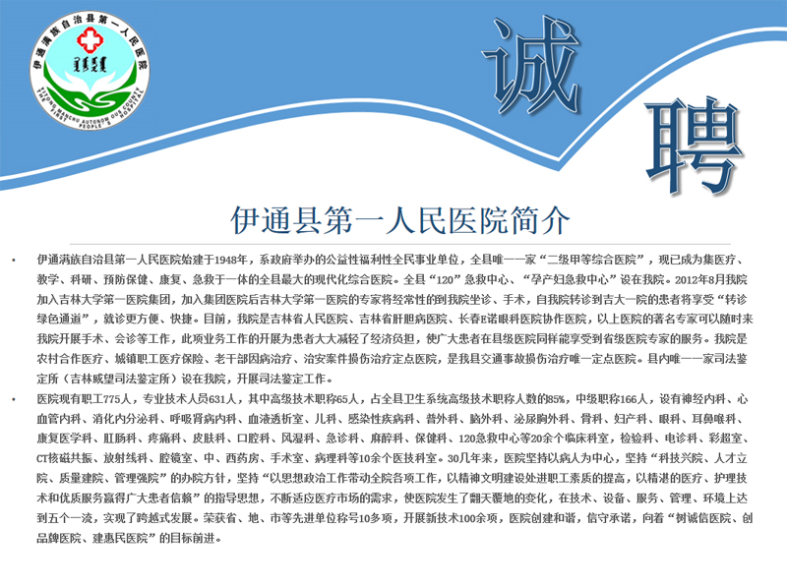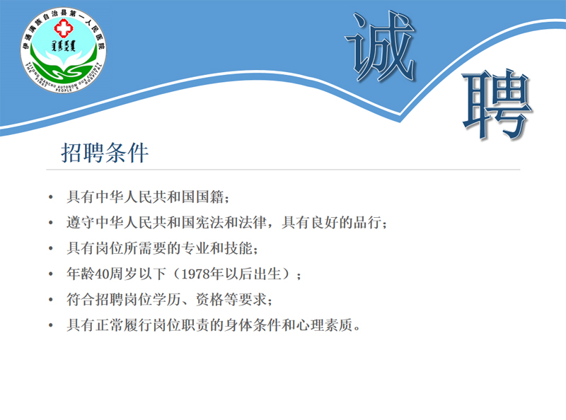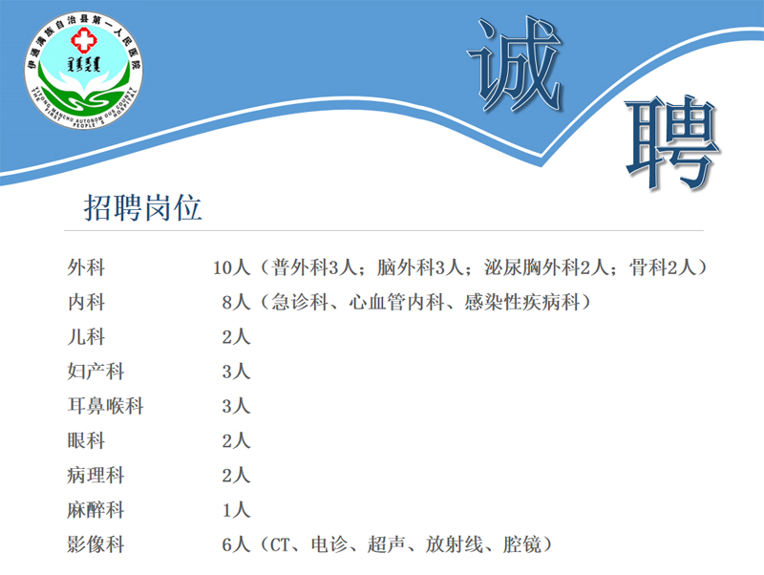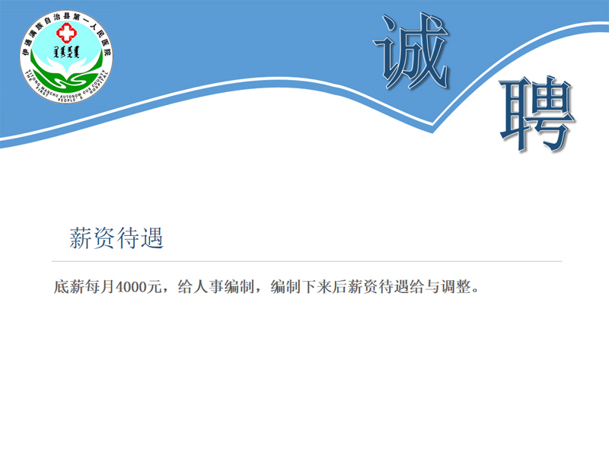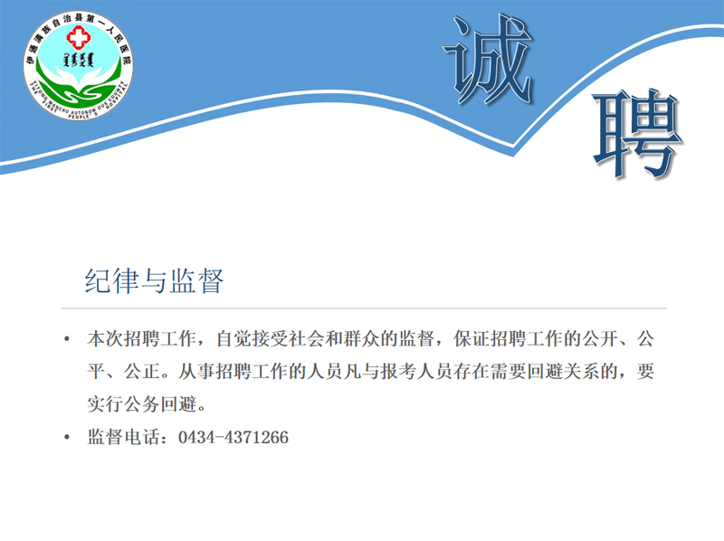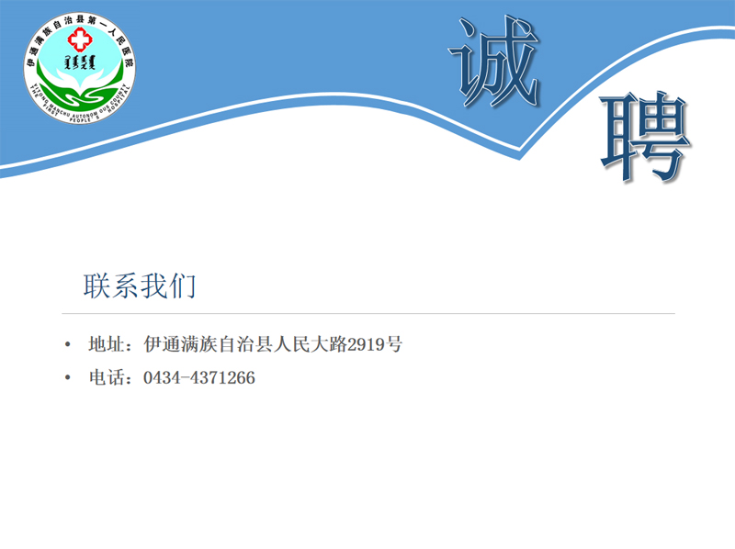

[加入收藏](http://www.jlytxyy.cn/a/job/2019/0711/1044.html) [打印文章](http://www.jlytxyy.cn/a/job/2019/0711/javascript:window.print();" \o "打印文章" \t "http://www.jlytxyy.cn/a/job/2019/0711/_blank)作者：管理员